Приложение 6.
Рекламно-техническое описание
результата интеллектуальной деятельности

Результат интеллектуальной деятельности в виде произведения науки в форме монографии «Современные тренды глобальной энергетической политики» разработан в качестве учебно-методического и научно-методического обеспечения реализации плана подготовки бакалавров по направлению подготовки 38.03.01 профиль ««Международный бизнес энергетических компаний»

Сведения об авторах:
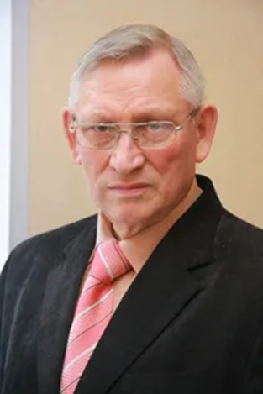 | Поспелов Валентин Кузьмич Должность: профессор департамента мировой экономики и международного бизнеса  Ученая степень, ученое звание: доктор экономических наук, профессор  Адрес (с индексом): 125057, Москва, ул. Острякова, д.9, кв. 115  Тел.: +7 910 4407938  Эл. адрес: valposp@yandex.ru
 | Чувахина Лариса Германовна  Должность: доцент департамента мировой экономики и международного бизнеса  Ученая степень, ученое звание: доктор экономических наук, доцент  Адрес (с индексом): 115088, Москва, ул. Симоновский вал, д. 8, кв. 36  Тел.: +7 903 1771531  Эл. адрес: l-econom@mail.ru
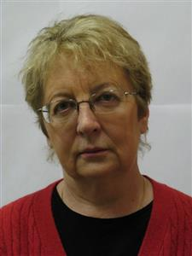 | Миронова Валентина Николаевна  Должность: доцент департамента мировой экономики и международного бизнеса  Ученая степень, ученое звание: кандидат экономических наук, доцент  Адрес (Москва, ул Гарибальди 3, кв 146  Тел.: +7 915 404 3997  Эл. адрес:v-mironova@yandex.ru
Описание результата интеллектуальной деятельности

Монография «Современные тренды глобальной энергетической политики»
В подготовленной монографии в концентрированной форме исследуются «Современные тренды глобальной энергетической политики» в развитых странах с рыночной экономикой в целом и ряде крупных стран-потребителей энергии, в которых суммарное использование первичной энергии составляет половину первичной энергии, потребляемой в мире (Китае, США, Индии, Японии)
Этот анализ, учитывая вес указанных стран в мировой энергетике, является актуальным, принимая во внимание начавшийся «энергетический переход» и изменения в энергетической политике потребителей энергии, что не может не затронуть и интересы Российской Федерации.
Монография может представить интерес для российских исследователей проблем мировой энергетики и работников практических организаций , а также для широкого круга читателей, интересующихся проблемами мировой энергетики в условиях развертывающейся четвертой промышленной революции.
Она будет также полезна как дополнительный материал для ознакомления в процессе обучения студентов по специальности 5.2.5 (профили «Мировая экономика и международный бизнес» и «Международный бизнес энергетических компаний»), а также для студентов магистратуры и студентов, обучающихся по направлению подготовки 38.03.02 «Менеджмент».

Монография «Современные тренды глобальной энергетической политики»
ориентирует читателей на вдумчивый, взвешенный подход к анализу проблем мировой энергетики в контексте «энергетического перехода» и формирования собственной точки зрения по актуальным проблемам мировой энергетики.0
Монография будет способствовать повышению эффективности образовательного процесса, в том числе в ходе изучения студентами дисциплины
«Энергетическая безопасность и энергетическая политика», включенной в учебный план подготовки бакалавров на 2020-2024 учебные годы (восьмой семестр) по профилю «Международный бизнес энергетических компаний (с частичной реализацией на английском языке), и при подготовки студентами выпускных квалификационных работ по энергетическим проблемам современной мировой и российской экономики.
Подготовка данной монографии была включена в план работы Департамента мировой экономики и международного бизнеса на 2021 г.

Руководитель Департамента мировой
экономики и международного бизнеса, к.э.н. Гришкова А.А.

